1. (1) 顺序查找平均比较次数 (n+1)/2

选择排序的时间复杂度 O(n^2)

(2)

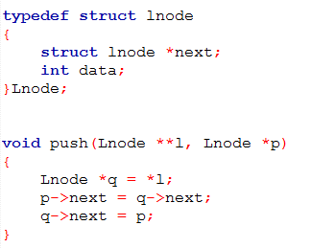

二、

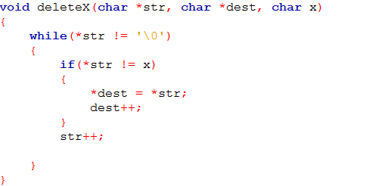

三、5 7 9 3 1

插入 1）5 7 9 3 1 快排 1) 1 3 5 9 7

2）5 7 9 3 1 2) 1 3 5 7 9

3）3 5 7 9 1

4）1 3 5 7 9

1. 五阶下三角矩阵地址(这题真是巨扯蛋 = =)



五、

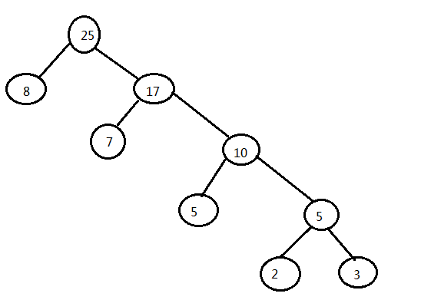

1. 自己看书了.这些代码都是要背下来的
2. 树年年炒旧饭，遍历

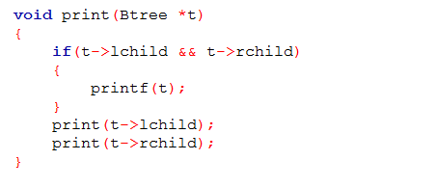

1. （1）c语言每年都有这种比较深入的蛋疼题

可变参数，这个问题有点深奥，5分不要算了.再考的几率也小

（2）尖括号只在系统目录下找，双引号先找用户当前目录下找，找不到再去系统目录 下找

九、忧伤的递归，绞尽脑汁。到最里层end = begin, 打印, 否则就换好抽象最好画出来分 析，结果是XYZ的全排列。

十、（1）先将十进制n转换成用01二进制表示，再按每8个二进制长度换成十进制存进数组s中

（2）可用广搜，动态规划，也可暴力求解。

十一、 （1）先生成全排列，然后是子串问题，BF解决，简单暴力

（2）先判断是否合法，再求解即可。注意关键字 一元、整数、+ - =